附件二：

一、交通路线参考

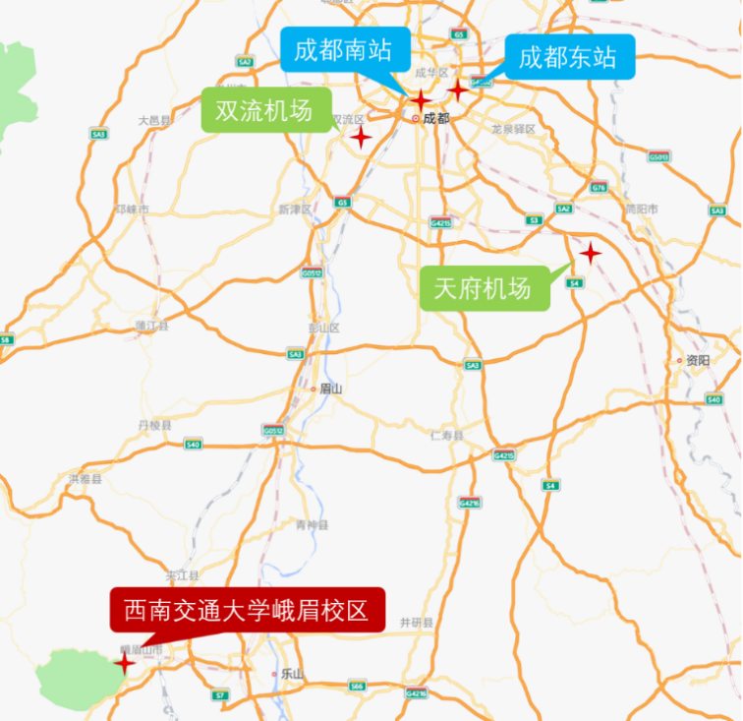

**1. 双流机场——峨眉校区 （高铁直达）**

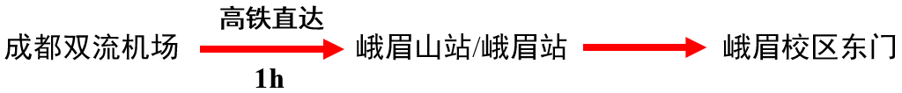【注：峨眉山站至峨眉校区东门7km，峨眉站至峨眉校区东门2km】

**2. 天府机场——峨眉校区 （地铁+高铁）**



**3. 成都东——峨眉校区 （高铁直达）**

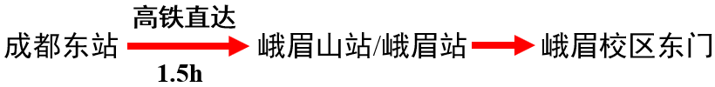

**4. 出租车**

**1）天府机场→峨眉校区东门：**172公里，约150分钟，滴滴打车260元左右；

**2）双流机场→峨眉校区东门：**155公里，约110分钟，滴滴打车260元左右**；**

**3）成都东站→峨眉校区东门：**172公里，约125分钟，滴滴打车300元左右。

二、酒店住宿

**1) 峨眉校区西山梁五号楼酒店**

**单人间/标准间 240元/天（含早）；**

**套房 480元/天（含早）；**

**联系方式：0833-3064888**

**2) 峨眉校区科技交流中心**

**单人间/标准间 240元/天（含早）；**

**套房 480元/天（含早）**

**联系方式：0833-3074666**

三、会议注册及费用

**请各参会代表尽早报名，并于2024年06月05日前将参会回执信息表（附件1）发送至邮箱：[lihao@swjtu.edu.cn](mailto:lihao@swjtu.edu.cn)。**

**1．会议注册费**

**正式代表提前注册1500元/人，现场注册1800元/人；学生代表提前注册1000元/人，现场注册1200元/人；提前注册优惠截止时间：2024年06月05日；食宿费用自理。**

**2．会议注册费委托“四川诺一会展服务有限公司”代为收取**

**开户行：中国银行股份有限公司成都蜀都支行**

**银行账号：118560862838**

**账户名：四川诺一会展服务有限公司**

**注：**

**① 汇款时请务必注明：“姓名-第二届钢青会”；**

**② 汇款后请将汇款信息（姓名、单位、交费金额、汇款日期、开票信息等）发送给李老师，邮箱：lihao@swjtu.edu.cn。**